《生物材料制备与加工》2013年度答疑
- 填空题
1. 生物材料是和 生物系统 相作用，用以对 生物体 进行诊断、治疗修复和置换损坏的组织、器官或增进其功能的材料。 与生物系统直接结合 是生物材料最基本的特征， 生物相容性 是区别于其它功能材料的最重要特征。
2. 生物材料按组成和性质分类，可分为 生物金属材料 、 生物高分子材料 、 生物无机(陶瓷)材料 、 生物复合材料 和生物衍生材料。
3. 胶原转变成明胶的过程经历了2个过程，第1个过程为 热变性 ，第2个过程为 共价交联的水解 。
4. 制备羟基磷灰石涂层的方法有： 等离子喷涂法 、 焙烧法 、 热化学反应法 、 激光法 、 溅射法 、 电泳法 、 电化学方法 、 溶胶-凝胶法 、 仿生溶液生长法 等。
5. 组织工程支架的制备方法有： 溶剂流涎/盐沥滤法 、 致孔剂致孔法 、 热诱发相分离法 、 乳液冷冻干燥法 、 微球基质法 、 超临界流体技术法 、 静电纺丝法 、 快速成型法(激光烧结法、三维打印法、熔融沉积模塑法)等。(写出4个即可) 最终组织工程支架制品中无残留剂的制备方法有： 冰晶致孔剂法 、 超临界流体技术法 。
6. 生物复合材料一般由 基体材料 、 增强材料 组成，它们之间形成界面的条件为 基体与填充物之间能够浸润和接触 、 基体材料与填充材料间通过相互作用而使界面固定下来，形成固定的界面层 。
7. 生物金属材料主要有： 不锈钢 、 钴基合金 、 钛基其合金 等，其中 钛 金属的密度最小， 镍－钛 合金具有形状记忆功能。
8. 生物橡胶加工的工序包括 ， ， ， 及 。
9. 生物材料用聚氨酯的合成原料包括 ， ， 其中 的 值应 0.5mgKOH/g。

- 判断题(正确的在后面括号内填T，错误的填F，并在题下改正)
1. 纤维素是自然界分布最广、含量最多的多糖。 ( T )

2. 明胶是胶原经温和且可逆断裂后的主要产物。 ( F )
不可逆
3. 磷酸钙骨水泥合适的固化时间为30min～60min。 ( F )
5min～30min
4. 聚ε-己内酯是一种脂肪酸酯，因它能够水解或降解，所以它可以做成短期植入装置。( F )
长期植入装置
5. 利用三维打印技术制备组织工程支架时，可以通过改变打印的速度、液体粘结剂的流速及沉积位置来调节支架的微观结构。 ( T )
6. 不锈钢植入材料一般采用焊接方法，而不用机械加工的方法。 ( F )
机械加工 焊接
7. 钛植入器件高温加工时要在惰性气氛或真空条件下进行。 ( T )
8. 目前性能最好的医用压敏粘合剂仍是天然胶乳 ( F )
9. 纳米胶囊载药系统最适合药物控释 ( F )
10. 组织工程支架需要保证均匀内部结构，相互贯穿的框架壁，相互贯通的适宜孔隙结构( T )

- 工艺题(用流程框图描述)
1. 碱法制备骨明胶的工艺过程。

骨料处理 → 浸灰 → 中和 → 提取 → 过滤 → 浓缩 → 干燥→ 骨明胶

2. 用虾壳制备甲壳质的工艺过程。

虾壳 → 洗净 → 干燥 → 粉碎 → 酸浸渍除钙盐 → 离心 → 洗涤 →
→碱浸渍除蛋白 → 水洗 → 脱脂脱色 → 甲壳质

- 简答题
1. 羟基磷灰石(HAP)和聚乳酸(PLA)作为生物材料各有何优缺点？为什么要将HAP和PLA进行复合制备HAP-PLA复合材料？可用哪些方法制备HAP-PLA复合材料？
羟基磷灰石生物相容性好、生物活性好，具有较强的亲水性和一定的碱性，但是脆性大，在生理环境中抗疲劳性能差，不能用于承力部位修饰；聚乳酸具有良好的生物相容性、生物可降解吸收性，但是亲水性不够、降解产物偏酸性、机械强度保持时间不够。
将HAP和PLA进行复合制备HAP-PLA复合材料是因为：纯PLA植入人体后降解生成的酸性产物会导致无菌性炎性反应，同时酸性产物会促进聚乳酸发生自加速降解。而HAP降解产物呈碱性，可中和部分酸性产物，HAP颗粒在复合材料中有一种物理屏障作用，可减慢水分子等降解介质的进入和降解产物的释放速度，从而将降解速度控制在适合的范围，避免降解初期较大的力学损失。
制备HAP-PLA复合材料的方法有：热压成型法(熔融共混法)、直接喷涂法、原位聚合法、溶液分散法、纤维复合法等。
2. 为什么磷酸钙骨水泥必须是几种磷酸钙盐的混合物，而不能用单组分磷酸钙盐？(3分)用化学反应方程式说明。(2分)
答：单一的磷酸钙盐在水中转化往往会显酸性或碱性，从而损坏周围的组织，当用一种偏酸、一种偏碱的磷酸钙盐的混合物，则固化后酸碱中和能使局部环境呈现中性。
化学反应方程式：
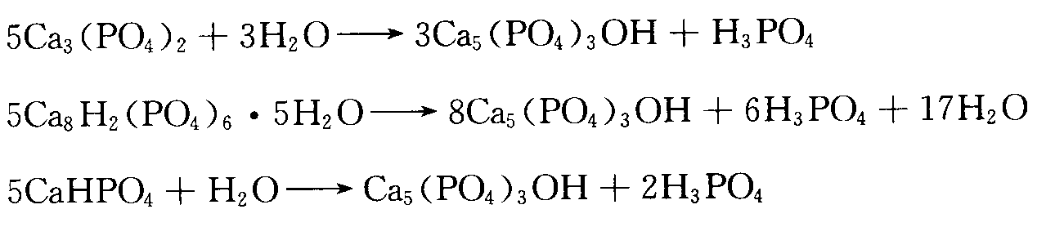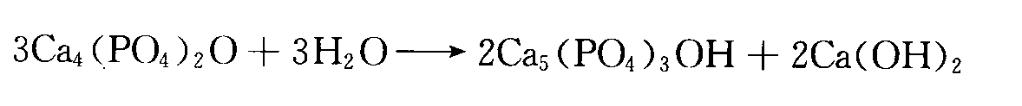

3. 用哪些方法可以提高聚乳酸的分子量？各有什么优缺点？
答：由于乳酸直接缩聚制备聚乳酸的体系中存在着游离酸、水、低聚物和丙交酯的平衡，反应副产物在粘性熔融物中难以去除，很难保证反应向反应正方向进行，所得聚合物分子量一般较低，且聚合温度高于180℃，通常导致产物带色。但是直接缩聚制备聚乳酸具有工艺步骤少、成本相对低廉、易于操作和工业化。制备的低分子量的聚乳酸适合于作为药物控释载体。
要提高聚乳酸的分子量，可通过以下几种方法：
方法一：丙交酯开环聚合。丙交酯开环聚合可得到较高分子量的聚乳酸，但其生产工艺冗长，工艺复杂，存在高温、高真空度、高能耗等问题。特别是在丙交酯的精制中需多次提纯和重结晶，耗用大量试剂，产品产率低，导致聚乳酸价格昂贵。
方法二：固相聚合。固相聚合是在聚合温度低于预聚体的熔点而高于其玻璃化转变温度进行聚合的一种方法。固相聚合温度低，可明显降低因热而引起的聚乳酸降解副反应的产生。
方法三：扩链反应。扩链反应可以在乳酸直接缩聚的反应后期加入扩链剂反应，可以大幅提高聚乳酸的分子量。而且扩链破坏了分子链的规整性，使聚合物支化程度增加，材料的玻璃化温度提高，使聚合物耐热性能提高；但是由于聚乳酸分子量增加，因此会影响聚乳酸的降解性能。

4. 可用作人工心血管材料的“Pellethane”是一种线型芳香聚醚氨酯，它以亚甲基二异氰酸酯(MDI, OCN-C6H4-CH2-C6H4-NCO)和聚四亚甲基醚醇[PTMEG，HO(CH2CH2CH2CH2O)nH]为原料(3分)、1,4-丁二醇为扩链剂制备(2分)，写出合成Pellethane的化学反应方程式。
答：合成Pellethane的化学反应方程式为：
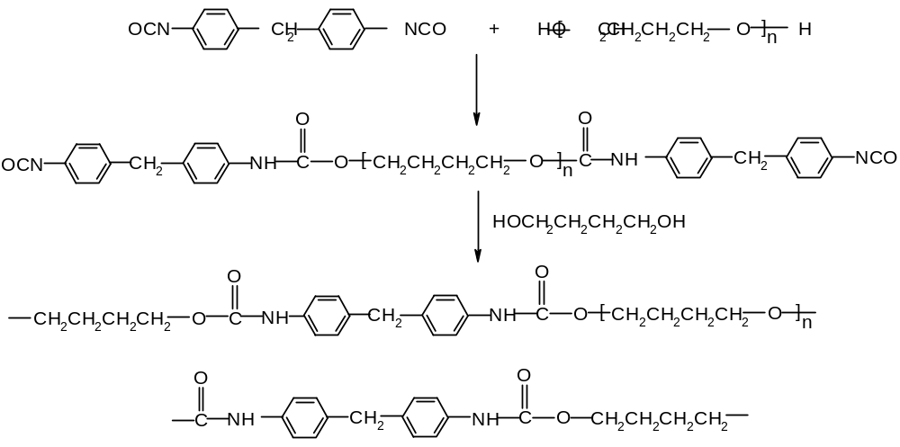

5. 乙交酯/丙交酯共聚物是一类应用广泛的生物降解性合成高分子，已被美国FDA批准作为手术缝合线、植入剂等。
- 试以乙醇酸和乳酸为原料合成乙交酯/丙交酯共聚物，写出反应方程式，并写上必要的反应条件和催化剂。
- 讨论成功制备共聚物的控制条件。
- 要想得到较高结晶度的共聚物，可有哪些方法？
- 若要将共聚物制备成手术缝合线，可采用什么加工成型方法？加工时存在的问题有哪些？为什么？如何解决？
答：(1) 合成乙交酯/丙交酯共聚物的化学反应方程式为：
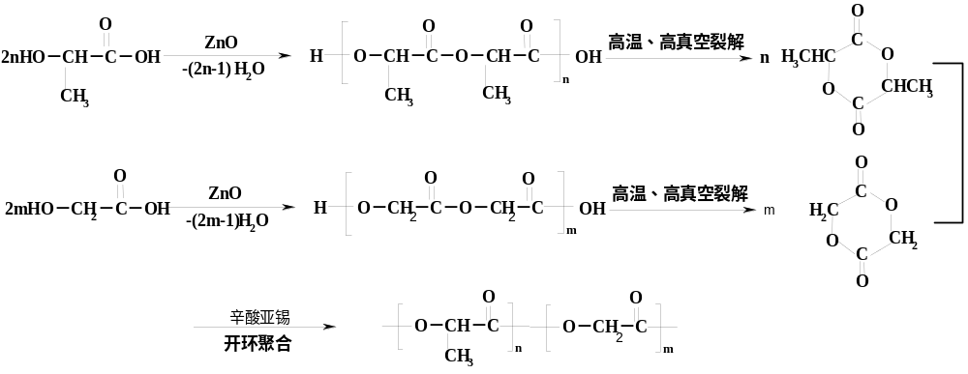
(2) 成功制备共聚物的控制条件：单体纯度>99.9%、单体酸度<0.05%、体系真空度(高真空、无水、无氧)、聚合温度、聚合时间、催化剂浓度、链控制剂用量等，关键是单体纯度和酸度的控制，以及体系真空度的控制。
(3) 要想得到较高结晶度的共聚物，可以在配方中多加乙交酯单体(>75%)、或加L－或D－型丙交酯。
(4) 共聚物纤维可以采用挤出纺丝的成型加工方法。
加工时由于在高温下、一定含湿量的情况下存在化学降解、热降解和力学降解，降解产生的酸性物质又会使聚乳酸共聚物的降解加速，因此造成加工过程中存在聚合物相对分子质量的降低问题。
解决方法：①控制聚合物的含水量；②控制加工环境大气湿度(尽量在惰性气氛或真空条件下加工)；③用非生物降解塑料如PE等清洗机器，避免在长久间歇内产生高的单体浓度。

- 论述题(16分)
“有着150年历史的博士伦公司于2006年5月15日晚上9点正式对外公布，全球范围内永久性召回润明水凝护理液，并永久性停止生产销售该产品。美国食品和药物管理局(FDA)指出，护理液的部分配方可能在异常情况下增加患真菌性角膜炎的危险。”
“2006年4月30日，国家药监局作出决定，撤销奥美定(学名聚丙烯酰胺，俗称人造脂肪)的医疗机械注册证，即日起全面停止其生产、销售和使用。至此，争执数年之久、曾引起社会巨大反响的“奥美定”风波终于有了明确说法。据介绍，注射用聚丙烯酰胺水凝胶是一种软组织填充剂，主要用于丰胸。由于奥美定隆胸失败率高、不良反应较多，经常会有一些并发症。特别是残存的剧毒单体丙烯酰胺会引起一系列不良反应。”
试通过以上消息，论述生物合成高分子材料从设计、制备与加工、到最后应用过程中必须考虑的问题。
答：生物材料是直接或间接与人体组织接触的材料，因此，从生物材料的设计、研究、制造、检测、动物实验、人体临床验证、上市销售、售后服务的大循环中，始终应围绕以人为本的原则。生物材料与生物体间的相互作用包括生物反应和材料反应，生物材料不仅在生理环境下物理机械性能要保持稳定，而且还要对人体的组织、血液、免疫等系统不产生不良影响，故生物材料从设计、制备与加工、到最后应用每个环节都要优先考虑使用安全。
设计(要点)：按使用性能要求设计材料组分、结构等，考虑生物高分子材料基本要求，如生物相容性、力学性能、特定功能、加工性能、消毒及售后等方面。
制备与加工(要点)：原料、催化剂、助剂、聚合方法及条件的选择，反应副产物和残留物的排除；加工条件及加工助剂的选择等；要求所有的成分以不影响生物高分子材料的性能和功能及生物体的要求为前提。特别是生物降解高分子材料的降解造成材料性能的降低，降解产物对肌体的影响也要考虑。
应用(要点)：应用前经严格的评价、实验和检验；售后跟踪调查(寿命、性能、功能等)。
上述第一个实例失败的原因就是明胶在隐形眼镜片与组织的润滑剂时只考虑到了明胶可生物降解性，但未能考虑到眼组织中的各种微生物或菌乃至酶是否对降解的明胶产生异化反应，尤其是明胶是氨基酸，降解后的产物的酸碱性是因其组织发炎的重要原因。
上述第二个实例失败的原因是未能考虑残余单体的毒性及具有强配位能力的N对组织的络合性。

